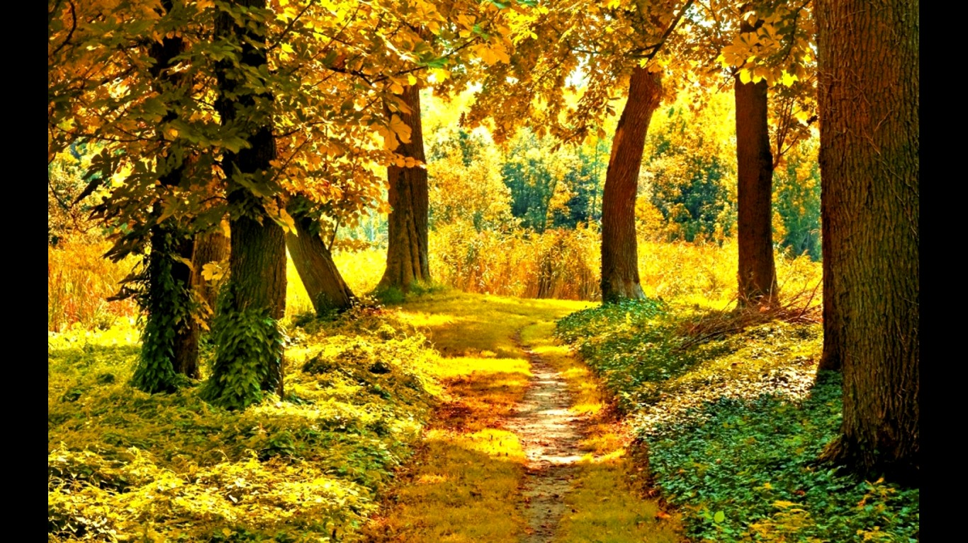

La douceur magique d'octobre.

La nature est reine sur notre planète,
Elle sème la douceur et sa beauté intrinsèque,
Nous procure admiration, fascination et bonheur,
Elle nous pénètre de sa magie jusqu'au fond du cœur.
Octobre et la voilà qui revêt un costume chatoyant
Orné des plus belles couleurs du jaune au rouge flamboyant
Pour le regard, sa métamorphose est une sublime phase,
Les teintes embellissent de jour en jour, nous laissent en extase
De l'or à l'incarnat, le peintre y ajoute le vermillon,
Parfois du pourpre pour trancher avec le vert céladon,
Ainsi, nous éblouir de ses prouesses incommensurables
Sans artifice car dame nature est vraie, loyale.
Elle nous est offerte afin d'apporter de la félicité
Par ses nombreux attraits et ses pouvoirs incontestés.
Dame nature, c'est notre complice, notre précieuse alliée.
Admirez-la avec les yeux du cœur, comment ne pas l'aimer !
L'automne, c'est moins d'ensoleillement, les jours déclinent,
La fraîcheur s'installe doucement, notre ardeur s'incline.
Les promenades forestières s'harmonisent du crissement
Des feuilles mortes sous nos pas, ce tapis est élégant,
Il agrémente le sol d'un incomparable moelleux
Rendant la marche légère pour un plaisir merveilleux.
Des odeurs de moisissure et de champignons m'interpellent.
Au loin, la plainte des animaux retentit, ils s'appellent,
M'indiquent que la nuit n'est pas loin, lentement
Chaque jour égrainé nous mène à l'hiver fébrilement.

Marie Laborde.

